ТУРИСТИЧЕСКОЕ АГЕНТСТВО
«ГЛОБАЛ-ТУР»
Россия, Нижегородская обл., г. Дзержинск, пр. Ленина, 62, ДКХ, оф. 4

Тел., тел/факс: (8313) 266-859, 258-733, (8 960 161 90 49) (8 905 195 07 70)

www.gt-nn.ru, е-mail: global-tour.dz@yandex.ru
ДОРОГИЕ ДРУЗЬЯ!!!
ПРИГЛАШАЕМ ВАС В СКАЗКУ, ТОЛЬКО НЕ ВЫМЫШЛЕННУЮ,
А НАСТОЯЩУЮ - В СТАРИННЫЙ ГОРОД ГОРОХОВЕЦ!!!
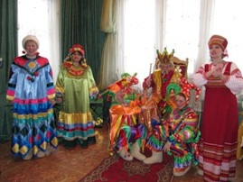 | 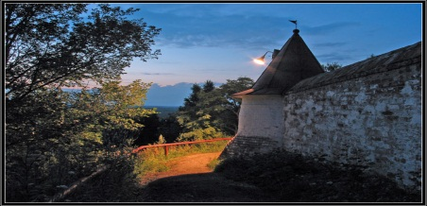 | 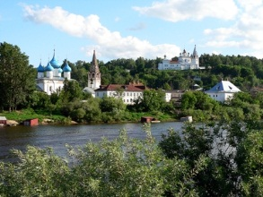

СТОИМОСТЬ 1400 РУБЛЕЙ
ПРОГРАММА:
Отправление: - 08.00 из г. Н. Новгорода (пл. Ленина)
- 09.00 из г. Дзержинска (от ДКХ)
Прибытие в г. Гороховец ~ 10.00ч.
ВАС ЖДУТ САМЫЕ ИНТЕРЕСНЫЕ И ПОЗНАВАТЕЛЬНЫЕ ЭКСКУРСИИ:
- 10:30 ч. Экскурсия в дом - музей купца Ершова (Сапожникова). Вас ждет чаепитие с пирогами и пряниками, а также вам будет предоставлена возможность подписать грамоты гусиными перьями.

- С 11.30 ч. ДО 13.30 ч. - Обзорная экскурсия "Гороховец купеческий", Гороховецкий посад, Сретенский женский монастырь. Троице-Никольский мужской монастырь. Лысая гора.
- с 14.00 ч. до 15.00 ч. Фольклорная программа с песнями, играми, плясками в Доме купца Шорина. Царь-Горох и Царица-Гороховна проведут Вас по царскому дворцу. Познакомят с дворцовыми событиями, а также встретят с хлебом, солью и чарочкой вина. Угостят гороховой кашей.

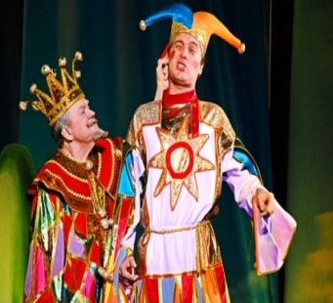 |  | - Переезд в ресторан на Пужаловой горе.  - С 16.00 ч. до 18.00 ч. - Обед в ресторане за дополнительную плату (250 руб.)  В 18.00ч. - Отправление домой.  Прибытие: в г. Дзержинск ~ 19.00 ч.  в. г.Н.Новгород ~ 20.00 ч.
